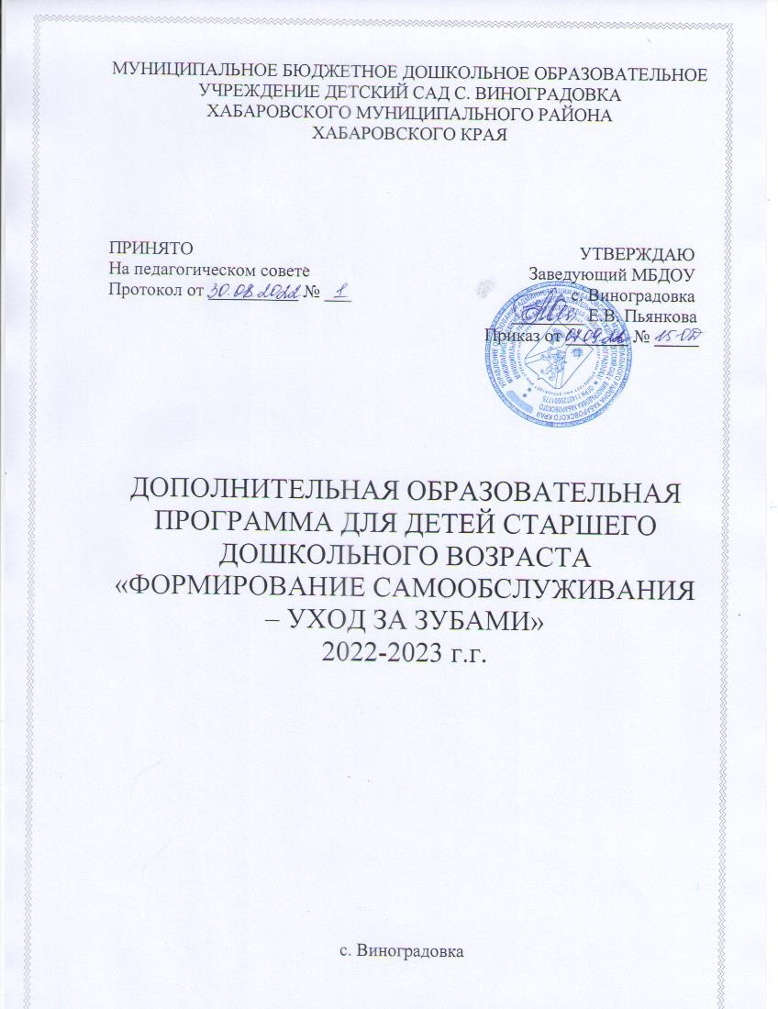
I.Пояснительная записка

Рабочая программа разработана в целях обеспечения здоровья ребёнка, предупреждения развития заболеваний зубов и социальных ограничений в виде зубной боли, стеснения улыбаться, невозможности полноценно пережёвывать пищу, развития нарушений речи и челюстных деформаций, вызванных ранним удалением зубов. Кариес зубов – заболевание твердых тканей зуба, возникающие при нерегулярной гигиене полости рта и избыточном употреблении сладостей. Поражение зубов кариесом всегда сопровождается нарушением их функционирования, при разрушении зубов возникают трудности при приёме пищи, болевые ощущения, нарушение внешнего вида, особенно при нарушении кариесом передней группы зубов. Кариес во временных зубах протекает с такими же неприятными ощущениями как у взрослых. Профилактика развития стоматологических заболеваний достигается соблюдением ежедневных гигиенических мероприятий. Гигиеническое обучение и воспитание является важнейшим составным элементом формирования здорового образа жизни и одним из аспектов всестороннего развития личности.
Программа «Формирование навыка самообслуживания - уход за зубами» составлена на основании требований к содержанию дошкольного образования, содержащихся в «Примерной основной образовательной программе дошкольного образования», одобренной решением федерального учебно-методического объединения по общему образованию (протокол от 20 мая 2015 г. № 2/15), Федерального закона «Об образовании в Российской Федерации» от 29 декабря 2012 г. № 273-ФЗ (далее –Федеральный закон «Об образовании в Российской Федерации»), Конвенции о правах ребёнка, принятой резолюцией 44/25 Генеральной Ассамблеи от 20 ноября 1989г.-ООН 1990, Постановление главного государственного санитарного врача Российской Федерации от 28 сентября 2020г. № 28 Об утверждении СП 2.4.3648-20 «Санитарно-эпидемиологические требования к организации воспитания и обучения, отдых и оздоровления детей и молодёжи», Приказ Министерства образования и науки Российской Федерации от 17 октября 2013 № 1155 «Об утверждении федерального государственного образовательного стандарта дошкольного образования» (зарегистрирован Минюстом России 14 ноября 2013 г., регистрационный № 30348)

1.1 Цели и задачи Программы
Цель Программы – приобретение детьми навыков самообслуживания по уходу за зубами.
Задачи Программы:
- Заинтересовать детей процессом гигиены зубов.
- Осуществить обучение и воспитание гигиенических навыков ухода за зубами.
- Воспитать ответственное отношение к здоровью зубов.

Направленность Программы – социльно-педагогическая.

Контингент- воспитанники от 4 до 7 лет.

Срок реализации Программы – 1 академический год.

Требования к реализации Программы:
1. Проводить уроки здоровья
2. Познакомить со средствами по уходу за зубами.
3. Формировать навык самообслуживания детей в режимных моментах.
4. Размещение информации для родителей и законных представителей о воспитании навыков самообслуживания, в частности, чистки зубов и ухода за полостью рта.
5. Обеспечить инструментарием: индивидуальные зубные щётки, футляры для хранения, зубная паста, макет ротовой полости, обучающие плакаты.
Формы контроля эффективности обучения заключаются в соблюдении ребёнком этапов, перечисленных в чек-листе.

II.Учебно-тематическое планирование
№ | Тема | Теория | Практика | Содержание, планируемые результаты.
1 | Для чего нужны зубы | 10 | 15 | Просмотр мультфильма или рисование зубика.
2 | Зубная щетка | 5 | 15 | Рисуем зубную щётку в «домике». Учимся мыть щётку и размещать её в боксе для хранения.
3 | Как держать зубную щётку | 5 | 15 | Учимся держать щётку правильно и выполнять в воздухе движения по типу рисования солнышка-дождика и травки, возвратно-поступательные движения «вжиг-вжиг».
4 | Чистим жевательную поверхность | 5 | 15 | Первые кариозные полости возникают в естественных углублениях. Их называют фиссуры на жевательной поверхности. Поэтому важно первыми очистить именно эти поверхности. Чистим без зубной пасты. Чистим жевательную поверхность зубов круговыми движениями «солнышко»,выметающими движениями «вжиг-вжиг».
5 | Чистим язычную поверхность | 5 | 15 | Сначала очищаем жевательные поверхности и дополняем очищением язычковой поверхности зубов. Движение выполняем по принципу от десны к жевательной поверхности, т.е.для верхних зубов – сверху вниз (рисуем дождик), для нижних зубов – снизу вверх (рисуем травку).Чистим внутреннюю поверхность всех зубов, в том числе и передних.Чистим без зубной пасты.
6 | Чистим наружную губную и щечные поверхности | 5 | 15 | Сначала очищаем жевательные поверхности, небные поверхности и дополняем очищением наружной поверхности зубов. Движение выполняем по принципу от десны к жевательной поверхности, т.е.для верхних зубов – сверху вниз (рисуем дождик), для нижних зубов – снизу вверх (рисуем травку). Чистим без зубной пасты.
7 | Полная чистка зубов под стишок | 5 | 15 | Чистимвправильной последовательности (жевательные,язычные,щёчные,губные) и в темпе стишка. На каждый сегмент челюсти педагог читает стишок:  Надо чистить каждый зуб,  Левый зуб и правый зуб.  Даже самый дальний зуб,  Очень важный зуб.
8 | Учим технику поперечной чистки зубов | 5 | 15 | В возрасте 5-6 лет происходит прорезывание постоянных зубов,зубы находятся на разном уровне прорезывания, щетинки щётки не могут достать до низко прорезывающихся зубов.Для этих случаев применяется поперечная техника чистки, когда щёткой выполняются движения изнутри к наружи,располагая щётку поперёк зубного ряда.
9 | Тренируем полоскание | 5 | 15 | Проводим полную чистку всех зубов и добавляем упражнение. Упражнение проводим без воды. Надуваем щёки и перемещаем воздух справа на лево и обратно 30 сек. Чистим без зубной пасты.
10 | Полоскание водой | 5 | 15 | Проводим полную чистку и добавляем упражнение.Набираем глоток воды и начинаем полоскание в течение 30 сек.Однократно «сердито» сплёвываем.Чистим без зубной пасты.
11 | Зубная паста, Учимся чистить зубы пастой | 5 | 15 | На зубную щётку надо уметь нанести «горошину»зубной пасты. Проводим полную чистку. Паста может пениться, чтобы не возникал рвотный рефлекс, надо в промежутках между движениями сплёвывать слюну с пастой в пластиковый стакан, который затем выбрасывают.
12 | Ежедневная чистка – нужная привычка! | 5 | 15 | Проводим полную чистку под стишок по времени:1 минута на нижнюю челюсть,1 минута на верхнюю челюсть.
13 | Контрольное занятие. | 5 | 15 | Контроль самостоятельных действий детей по чек-листу.

III.Формы контроля.

Чек-лист «Формирование навыка самообслуживания – уход за зубами».
№ | Манипуляция | Оценка выполнения
1 | Помыть высушить руки. | Да /Нет
2 | Перевернуть песочные часы или включить таймер на 3 минуты | Да /Нет
3 | Взять зубную щётку в кулачок, разместить большой палец в ложементе для пальца на ручке (это место выделено на щётке цветом, ребристостью или углублением) | Да /Нет
4 | Поставить щётку на жевательную поверхность верхних дальних зубов. | Да /Нет
5 | Выполнить круговые и выметающие движения щёткой 5 раз на одном зубе. | Да /Нет
6 | Передвинуть щётку на один зуб, ближе к центру зубного ряда, выполнить 5 движений. Очистить жевательные поверхности всех зубов. | Да /Нет
7 | Очищаем внутреннюю поверхность на верхней челюсти движениями сверху вниз – по типу рисунка «дождик». | Да /Нет
8 | Передние зубы чистим движениями из рта кнаружи, медленно передвигая щётку по зубному ряду. | Да /Нет
9 | Очищаем губную поверхность (снаружи) движениями сверху вниз. | Да /Нет
10 | Даём ребёнку отдохнут, сплюнуть. Переходим к чистке нижних зубов. | Да /Нет
11 | Ставим щётку на жевательные зубы нижней челюсти на жевательную поверхность справа и выполняем круговые и выметающие движения 10 раз. | Да /Нет
12 | Передвигаем зубную щётку по зубному ряду аналогично на зубах верхнего ряда | Да /Нет
13 | Очищаем внутреннюю (язычную) поверхность движениями снизу вверх (по типу рисования травки). | Да /Нет
14 | Очищаем наружную ( губную) поверхность движениями снизу вверх (по типу рисования травки) | Да /Нет
15 | Моем щётку, кладём на салфетку для высушивания. | Да /Нет

V. Учебно-методическое и информационное обеспечение.
1. Муляж челюсти с зубной щёткой.
2.Зубная щётка с футляром.
3.Мультимедиа для презентации.
4.Мультфильм «Дорога Заяц».
5.Мультфильм.
6.Памятка для родителей.
7.Презентация для педагогов.
Список литературы
- Борисенко А.В. Кариес зубов. Киев, 2000г.
- Методическое пособие «Индивидуальная гигиена полости рта» 2001г. КГМА, кафедра терапевтической стоматологии, стр. 3-5,12-14
- Методическое пособие «Ослепительная улыбка на всю жизнь» 1996г. Москва, стр. 3,15
- Методическое пособие «Улыбка» 1995г., Хабаровск, стр. 1-3, 6-7, 24, 34-35, 77, 100,115,136-137,139-150.
- Обзор исследований «Профилактика стоматологических заболеваний № 3,4 2002г.
- Приложение к обзору исследований «Профилактика стоматологических заболеваний. Качественная зубная паста по доступной цене» Москва 2002г.
- Сайфуллина Х.М. Кариес зубов у детей и подростков. Москва, 2001г.
- Федоров Ю.А. Гигиена полости рта. Москва, 1987г.
- Ценов Л.М., Николаев А.И. Диагностика и лечение заболеваний пародонта. Москва, 2002г.

ПРИЛОЖЕНИЯ

Приложение №1
Строение зуба

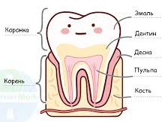

Приложение №2
Забавные скороговорки.

Шла Саша по шоссе и сосала сушку.

Сыворотка из-под простокваши.

На дворе - трава, на траве - дрова.

Ехал Грека через реку,
Видит Грека - в речке рак.
Сунул Грека руку в реку,
Рак за руку Греку цап.

Карл у Клары украл кораллы,
А Клара у Карла украла кларнет.

Приложение №3
Правила игры во «Фторфутбол».
1. Команда, которая получает вопрос, отходит за 20 метровую линию и продвигается на 10 метров за каждый правильный ответ. Сторона монетки определит очередность команд.
2. Команда, получающая вопросы, играет до первого неверного ответа. Затем в игру вступает другая команда и начинает игру с точки, где закончила играть вторая команда.
3. Когда команды меняются местами, вторая команда начинает игру с ответа на вопрос, на который не ответила предыдущая команда. Она продвинется, на 20 метров за правильный ответ или просто вернется на исходную позицию за неправильный ответ.
4. Члены команды отвечают на вопросы по очереди, не пользуясь помощью других членов команды. Подсказка означает потерю мяча. Однако штрафная команда может тайно совещаться и размышлять над ответом.
5. Гол засчитывается, если команда доходит до финишной линии. Гол приносит команде б очков. Затем воспитатель задает дополнительный вопрос, который может принести команде одно очко. Если пенальти отбросит команду на линию старта, с нее снимается.

Приложение №4
Возникновение кариеса

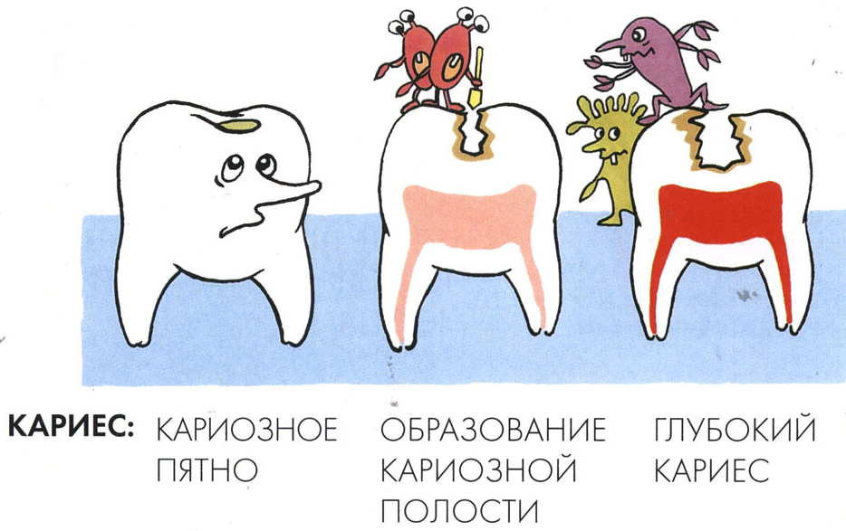

Приложение №5
Кроссворд в рисунках.

Кто помогает Кариесу разрушить зубы?
Впишите в клеточки под цифрами название продуктов.
3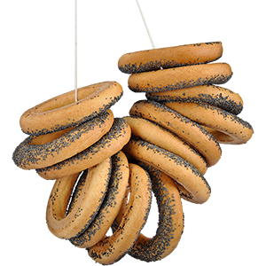4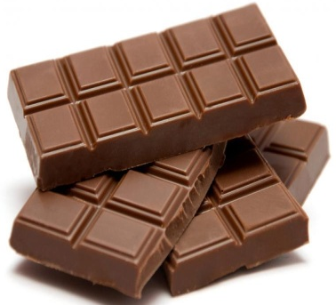6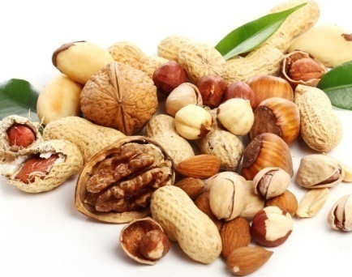
5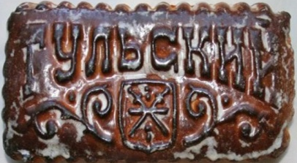9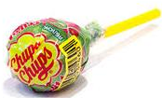7

10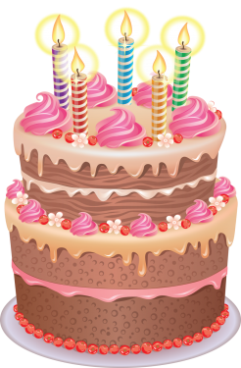28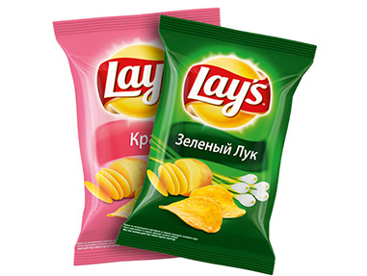1

1 | 2 | 3 | 4 | 5 | 6 | 7 | 8 | 9 | 10

Приложение №6
Схема чистки зубов

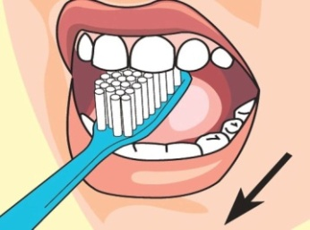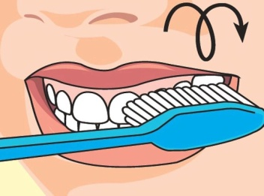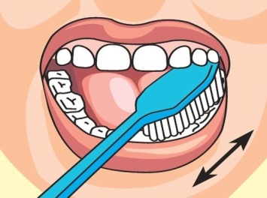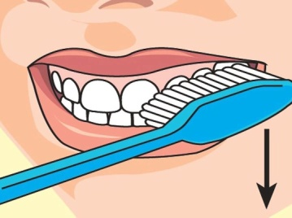

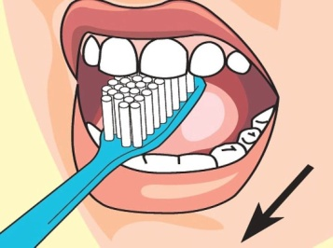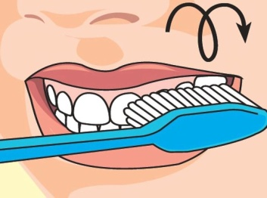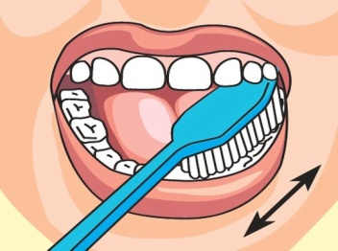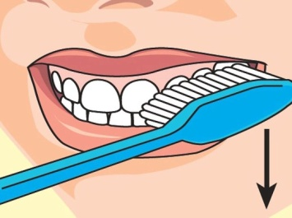

Приложение №7

Советы доктора Пилюлькина.
- Есть сладкое один раз в день, запивая несладким чаем или молоком. Если кто-то угостил вас конфеткой или у кого-то день рождения, то после того, как вы поели сладости, прополощите рот или пожуйте 10 минут жевательную резинку. Очень вредно есть сладкое перед сном.
- Полезно после завтрака, обеда или ужина съедать яблоко, морковь или другой жёсткий овощ или фрукт. Они помогают очистить зубы от мелких остатков пищи (зубного налёта).
- Вредно для зубов есть горячую или очень холодную пищу. Эмаль зуба разрушается быстрее.
- Нельзя грызть твёрдые предметы и ковырять в зубах острыми предметами.
- Полезно для зубов есть творог, овсяную кашу, пить молоко, есть сырые овощи и фрукты.

Приложение №8
Пьеса для кукольного спектакля
«Счастливый зуб»

Рассказчик: сказочном зубном королевстве жили были Кус и Ой.
Кус: привет, я Кус, счастливый зуб!
Рассказчик: а почему ты так счастлив, Кус?
Кус: я только, что вернулся от стоматолога, у меня нет кариеса.
Рассказчик: это хорошая новость, как ты думаешь, почему у тебя нет кариеса?
Кус: потому, что я всегда следую правилам «большой пятерки».
Рассказчик: что это за правила, ты мне расскажешь?
Кус: конечно! Первое правило: регулярно обращайтесь к стоматологу для проверки, стоматолог может обнаружить маленькие проблемы и помочь их разрешить пока они не стали большими, потом…. (входит Ой – больной зуб. Следом крадется Мистер Кариес).
Ой (ест конфету): ой-ой-ой! Мне грустно, у меня зубная боль.
Кус: Ой, тебе нужно немедленно обратиться к стоматологу, он поможет тебе избавиться от зубной боли.
Ой: ох! Как болит! Мне кажется, я должен пойти, может быть сделать это завтра? (Уходит, продолжая, есть конфету)
Мистер Кариес: ага! Моя работа не закончена. Ой – больной зуб делает то, что мне нужно. Я многое могу сделать, пока он ест конфеты.
Кус: послушай, Ой! Хочешь, чтобы зубная боль прошла?
Ой: о да но как я могу это сделать?
Мистер Кариес: о нет! Если Ой послушает Куса, я пропал!
Кус: отлично! Во-первых, отправляйся к стоматологу и вылечи свой кариес, затем утром и вечером чисти себя хорошей пастой с фтором, каждый день пользуйся флоссами. Самое важное – не ешь много сладостей, особенно перед сном.
Мистер Кариес: предатели, я потерял еще одного клиента!
Рассказчик: Кус и Ой отправились к стоматологу, Мистер кариес пошел искать себе новых клиентов. А вы не хотите стать его клиентами?

Приложение №9
Стихотворение «Как у нашей Любы...»
Как у нашей Любы
Разболелись зубы:
Слабые, непрочные -
Детские, молочные...
Целый день бедняжка
стонет,
Прочь своих подружек гонит:
- Мне сегодня не до вас!
Мама девочку жалеет,
Полосканье в чашке греет,
Не спускает с дочки глаз.
Папа Любочку жалеет,
Из бумаги куклу клеит -
Чем бы доченьку занять,
Чтобы боль зубную снять!
Тут же бабушка хлопочет,
Дать совет полезный хочет -
Как лечили в старину.
Только дедушка спокоен -
Он бывалый, старый воин,
Не одну прошёл войну.
Заглянул он внучке в рот:
- Всё до свадьбы заживёт!
(С.Михалков)

Приложение №10
Стоматологический блиц опрос.

1. Заболевание, вызываемое налетом.
2. Ткань, покрывающая кость, в которой закреплены зубы.
3. Липкий слой бактерий, который образуется на зубах.
4. Продукт, из которого бактерии вырабатывают кислоту.
5. Вид зуба, который дробит пищу.
6.Вещество, которое вырабатывают бактерии при употреблении сахара.
7. Человек, который помогает заботиться о зубах.
8. Предмет, с помощью которого чистят зубы.

Приложение №11
Тест «Как сохранить зубы здоровыми?»
Задание 1.
Что такое налет?
1. Налет - это желтые пятна на зубах.
2. Бактерии, постоянно находящиеся во рту.
3. Небольшие кусочки пищи.
Обведите в кружок картинку, иллюстрирующую правильный ответ.
Задание 2.
Когда вы можете увидеть зубной налет?
1. Налет можно увидеть всегда.
2. После употребления сладкой пищи.
3. После разжевывания таблетки красителя.
Обведите в кружок картинку, иллюстрирующую правильный ответ.
Задание 3.
Когда в течение дня нужно чистить зубы?
1. Зубы нужно чистить один раз в день.
2. После приема пиши и перед сном.
3. Только утром.
Обведите в кружок картинку, иллюстрирующую правильный ответ
Задание 4.
Что такое кариес?
1. Кариес - это дырка, проделанная в зубе бактериями.
2. Ранка на языке.
3. Черные пятна на деснах.
Обведите в кружок картинку, иллюстрирующую правильный ответ.
Задание 5.
Обведите в кружок картинку с изображением предметов, лучше всего очищающих зубы.
Задание 6.
Какой зубной пастой нужно чистить зубы?
1. Зубы нужно чистить любой пастой.
2. Пастой в красивой упаковке.
3. Пастой, содержащей Фтор.
Задание 7.
Как сладкая пища влияет на ваши зубы?
1. Способствует возникновению кариеса
2. Удаляет с зубов налет.
3. Укрепляет эмаль зубов.

Задание 8.
Почему наши зубы разных размеров и формы?
1. Разные зубы нужны для красивой улыбки.
2. Для того чтобы правильно говорить.
3. Для того чтобы хорошо разжевывать пищу.
Задание 9.
Какую задачу выполняют молочные зубы и не выполняют постоянные?
1. Они помогают нам жевать пищу.
2. Говорить.
3. Направляют рост постоянных зубов.
Обведите в кружок картинку, иллюстрирующую правильный ответ.
Задание 10.
Почему важно хорошо ухаживать за постоянными зубами?
1. Это важно, потому что зубы направляют рост третьей группы зубов
2. Потому, что они должны служить вам на всей жизни
3. Потому что они мягче и разрушаются быстрее, чем молочные зубы.
Обведите в кружок картинку, иллюстрирующую правильный ответ.
Задание 11.
Какой щеткой нужно чистить зубы?
1. Щеткой с маленькой головкой и мягкой и закругленными концами.
2. Щеткой с жесткой щетиной.
3. Щеткой с большой головкой мягкой щетиной.
Обведите в кружок картинку, иллюстрирующую правильный ответ.
Задание 12.
Почему нужно, чтобы зубы чистил специалист?
1. Потому что потом хорошо пахнет изо рта.
2. Потому что специалист удаляет с зубов камни.
3.Потому что специалист убивает во рту всех бактерий.
Обведите в кружок картинку, иллюстрирующую правильный ответ.
Задание 13.
Когда вы должны посещать стоматолога?
1. Обращаться к стоматологу нужно только тогда, когда болит зуб.
2. Не реже двух раз в год.
3. Когда прорезались все постоянные зубы.
Обведите в кружок картинку, иллюстрирующую правильный ответ.
Задание 14.
Что нужно делать, если болит зуб?
1. Нужно подождать, пока боль пройдет
2. Положи на больной зуб аспирин.
3. Как можно скорее обратиться к врачу.

